Si tienes dificultades para que CmapTools encuentre y abra el Sitio “Universidad de Extremadura(España)” prueba lo siguiente:

- En Editar/Preferencias, en Directorio de Sitios, debes tener una dirección de directorios de Sitios que tiene memorizados las direcciones de los Sitios.
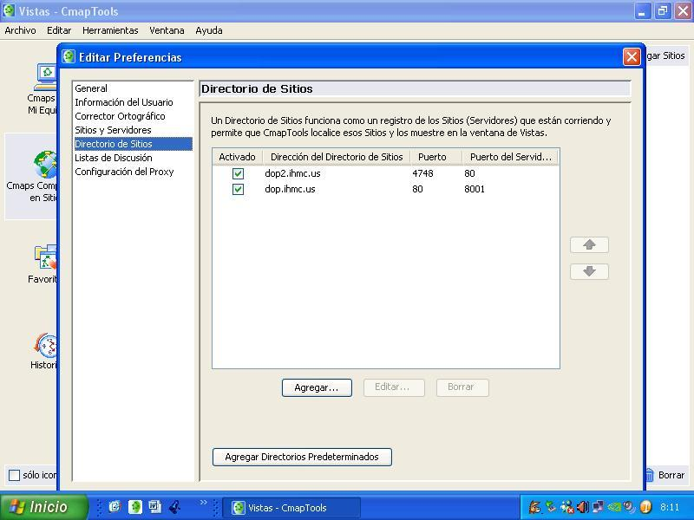

- En Editar/Preferencias, en Sitios y Servidores debes tener (si has añadido el Sitio Universidad de Extremadura(España) a “Mis Sitios”) el servidor Universidad de Extremadura(España), cuya dirección de Internet es grupoorion.unex.es con el puerto 4447 y el puerto de servidor 80.
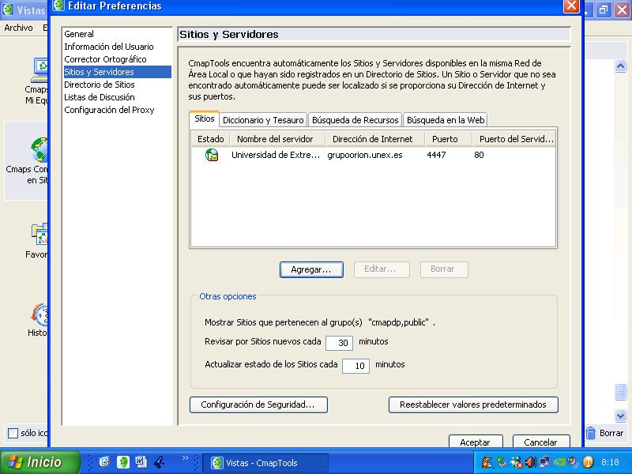

3º)….si no lo tienes lo agregas….y ya lo tendrás en “Mis Sitios”.
Editar/Preferencias/Sitios y Servicios. Pestaña Sitios. Clic en Agregar. Nombre del Host en Internet: grupoorion.unex.es. Puerto: 4447. Puerto del Web server: 80
